THÔNG TIN DOANH NGHIỆP, HỢP TÁC XÃ
1.Tên doanh nghiệp: Hợp tác xã Nông nghiệp Thương mại và Dịch vụ Tơ Tung
- Địa chỉ: Làng Kúk Tung xã Tơ Tung, huyện Kbang, Tỉnh Gia Lai
- Điện thoại: 0334.175.810
- Email: htxnntmdvtotung@gmail.com
2. Cán bộ liên hệ trực tiếp: Nguyễn Thị Thanh Hương
Chức vụ: Chủ tịch Hội đồng quản trị Hợp tác xã
Lĩnh vực kinh doanh chính: Nông nghiệp và Thương mại Dịch vụ
Qui mô đơn vị: Hợp tác xã
Năm thành lập: 2018
Các mặt hàng sản xuất kinh doanh:
- Tinh dầu Sả Yava nguyên chất
- Măng Le rừng Kbang
- Bí đao sấy khô
- Mật ong rừng nguyên chất
Tên miền đăng ký(dự kiến): htxnntmdvtotung.com
Hiển thị trên website:
Logo doanh nghiệp (ảnh kèm theo):
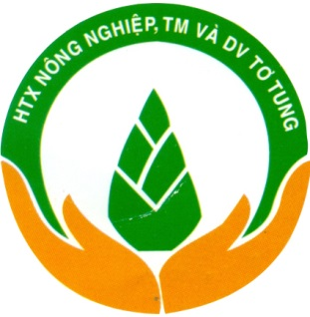
Slogan (khẩu hiệu thương mại): ...........................................................................
Ý tưởng thiết kế giao diện (màu sắc, bố cục…):
Ngôn ngữ hiển thị trên website (tiếng Việt, tiếng Anh): Tiếng Việt
Danh mục hàng hóa thể hiện trên website:
- Tinh dầu Sả Yava nguyên chất
- Măng Le rừng Kbang
- Bí đao sấy khô
- Mật ong rừng nguyên chất

Hình ảnh kèm theo (ảnh công ty, ảnh hàng hóa…):
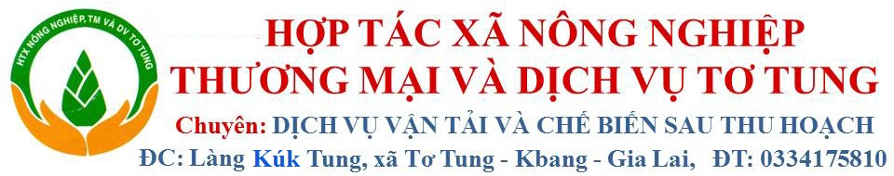

Bảng tên Hợp tác xã

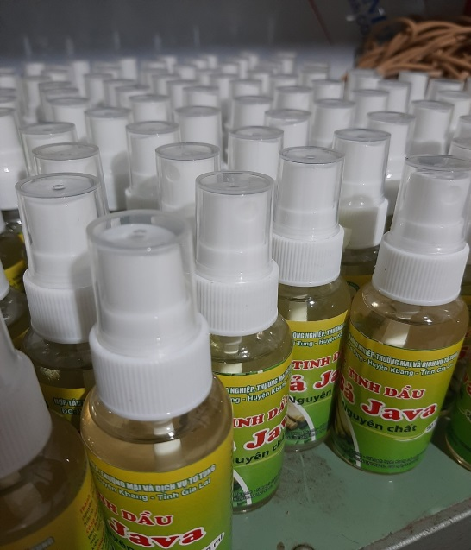 | 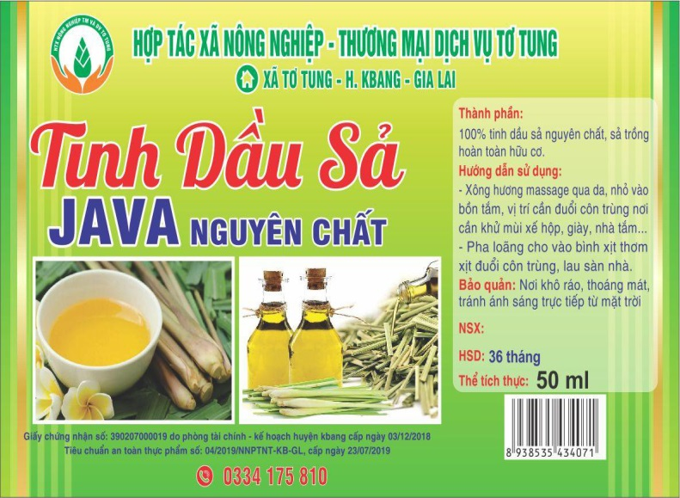
Sản phẩm Dầu Sả Yava
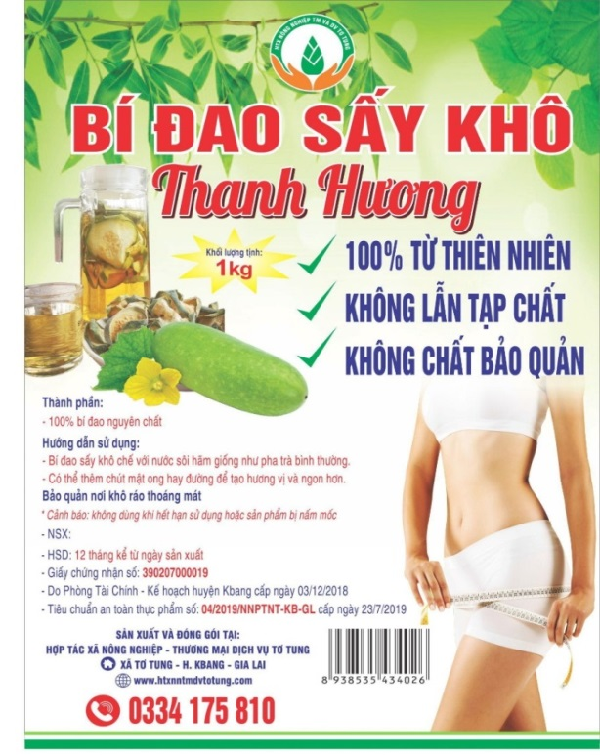 | 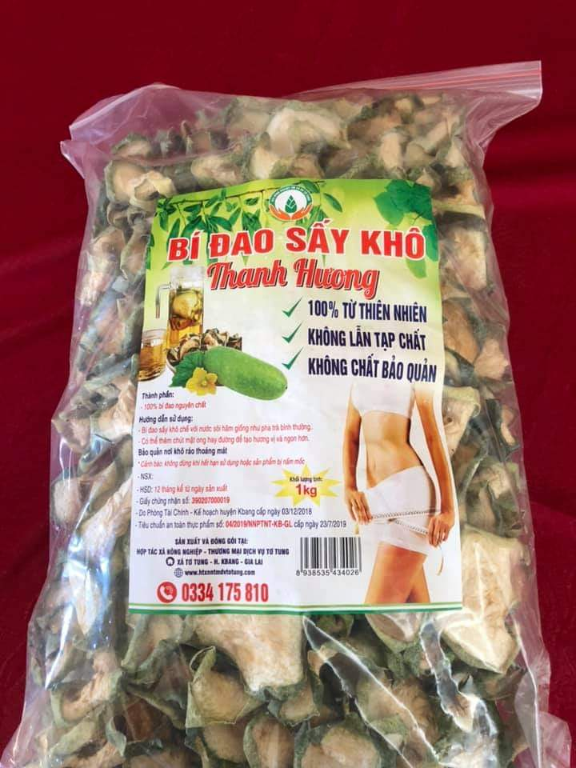
Sản phẩm Bí đao sấy khô
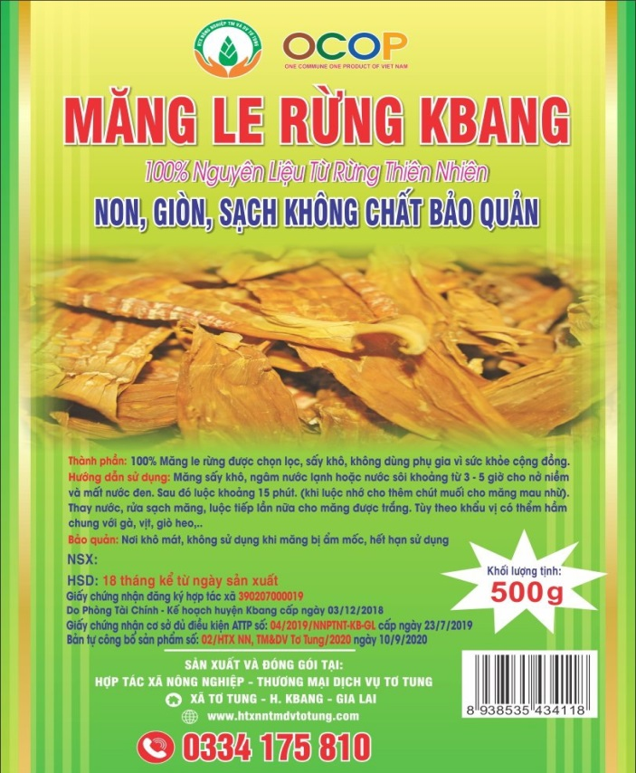 |  | 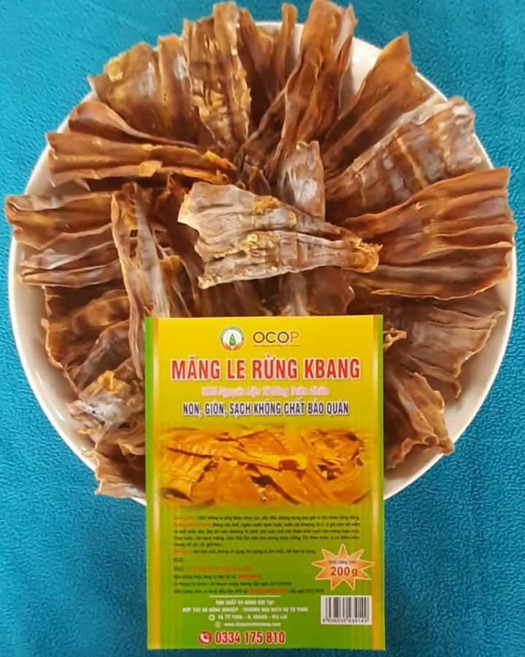
Sản phẩm Măng le rừng
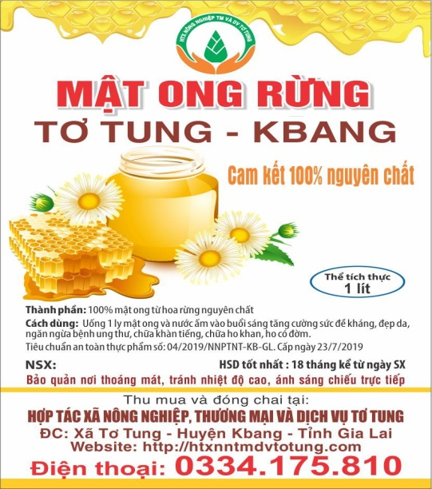 |  | 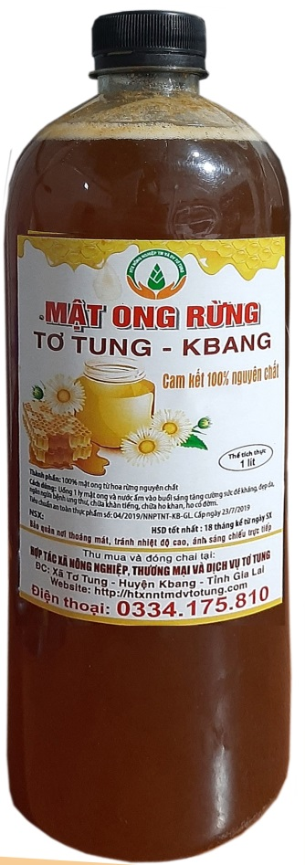
Sản phẩm Mật ong rừng

THÔNG TIN SẢN PHẨM

Stt | Tên đơn vị | Tên sản phẩm | Mô tả sản phẩm | Hình ảnh sản phẩm | Khả năng cung cấp sản phẩm
1 | Hợp tác xã Nông nghiệp Thương mại và Dịch vụ Tơ Tung | Tinh dầu Sả Yava nguyên chất |  | 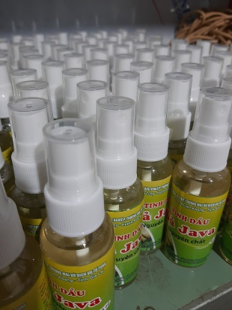
 | Hợp tác xã Nông nghiệp Thương mại và Dịch vụ Tơ Tung | Măng Le rừng Kbang |  | 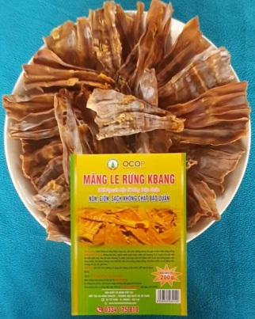
 | Hợp tác xã Nông nghiệp Thương mại và Dịch vụ Tơ Tung | Bí đao sấy khô |  | 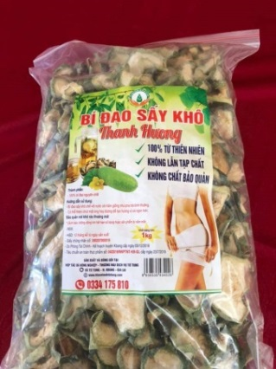
 | Hợp tác xã Nông nghiệp Thương mại và Dịch vụ Tơ Tung | Mật ong rừng |  | 

